**Всероссийский конкурс «Атмосфера»**

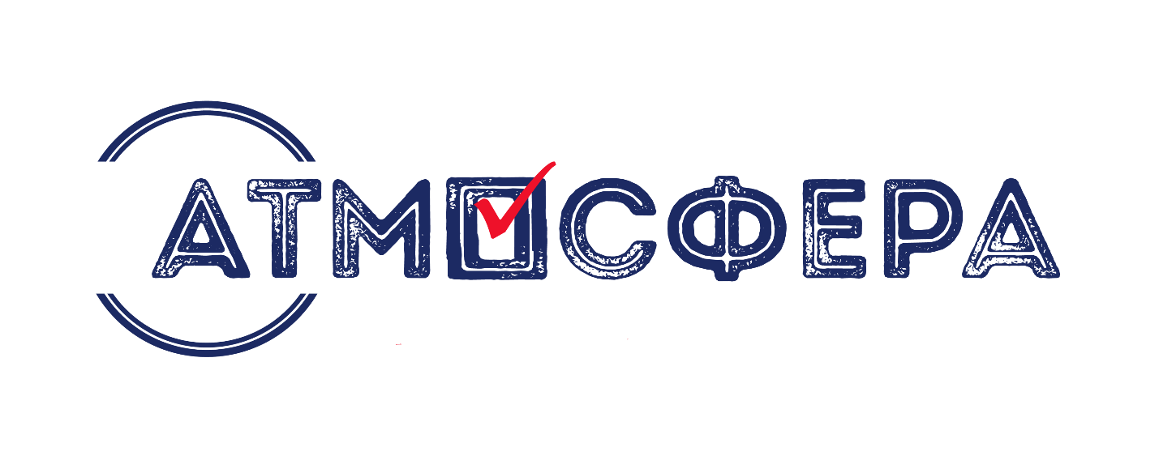Центральная избирательная комиссия Российской Федерации проводит Всероссийский конкурс на лучшую работу по вопросам избирательного права и избирательного процесса, повышения правовой и политической культуры избирателей (участников референдума), организаторов выборов в органы государственной власти, органы местного самоуправления в Российской Федерации и участников избирательных кампаний.

Всероссийский конкурс «Атмосфера» проводится ЦИК России совместно с Министерством науки и высшего образования РФ, Министерством просвещения РФ, Федеральным агентством по делам молодежи, федеральным казенным учреждением «Российский центр обучения избирательным технологиям при Центральной избирательной комиссии Российской Федерации», Некоммерческой организацией «Российский фонд свободных выборов» и образовательными организациями с целью стимулирования лиц, обучающихся по образовательным программам среднего профессионального образования, высшего образования и педагогических работников к исследованиям и разработкам новых информационных технологий, применимых в избирательном процессе, а также к проведению исследований в области избирательного права и избирательного процесса.

**Автором конкурсной работы может быть гражданин России, от 18 до 36 лет, обучающийся в образовательной организации РФ, реализующей образовательные программы среднего профессионального образования, высшего образования, или являющийся педагогическим работником образовательной организации. Допускается коллективное авторство (не более трех авторов).**

Всероссийский конкурс «Атмосфера» проводится по четырем номинациям:

- «Цифровая волна»

- «Творческий циклон»

- «Научный фронт»

- «Методстанция».

В каждой номинации победителю присуждается премия в размере 150 000 рублей.

Срок для направления в Избирательную комиссию Воронежской области конкурсных работ с приложением необходимых документов - до 14 ноября 2025 года (включительно).

Подробная информация о проведении Всероссийского конкурса «Атмосфера 2025 - 2026» размещена на официальном сайте Российского центра обучения избирательным технологиям при ЦИК РФ в сети Интернет - www.rcoit.ru.